

Condenan a 11 campesinos por caso Curuguaty
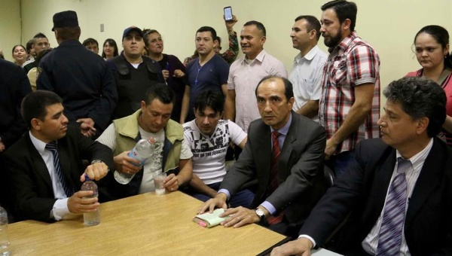
Cuatro de los sentenciados recibieron las penas más altas por homicidio doloso y asociación criminal.
El Tribunal de Sentencia que juzga el caso de la masacre de Curuguaty declaró culpable a 11 personas, cuatro de ellas sentenciadas por homicidio doloso agravado, invasión de inmueble ajeno y asociación criminal.
Las penas más altas fueron para Rubén Villalba, condenado a 30 años de cárcel por asesinato, mientras que Luis Olmedo fue condenado a 20 años y Néstor Castro y Arnaldo Quintana a 18 años, todos ellos en calidad de coautores de homicidio.
Por su parte, las tres mujeres acusadas fueron condenadas a 6 años de prisión por ser consideradas cómplices de homicidio, mientras que el resto de acusados fueron sentenciados a 4 años de prisión por asociación criminal e invasión de inmueble ajeno.
Uno de los abogados de la defensa pidió que la lectura sea traducida por partes al guaraní y se dio lugar.
El tribunal probó en juicio la conducta delictiva de los acusados en asociación criminal, invasión de inmueble ajeno, doloso consumado y en grado de tentativa.
Líderes campesinos rechazan la sentencia
Al menos 70 personas manifestaron su indignación tras conocer la sentencia y tomaron la ruta "Las Residentas", al tiempo que lamentaron la parcialidad de los jueces, informó el diario ABC de Paraguay.
"Esto no nos va a amilanar, seguiremos luchando, vamos a seguir manifestándonos por los derechos de los pobres. Estos jueces son todos unos corruptos al igual que el gobierno de Horacio Cartes", aseveró el líder campesino Mario Espínola.
En contexto
La masacre de Curuguaty ocurrida el 15 de junio de 2012 se produjo cuando un grupo policial paraguayo desalojó un colectivo de campesinos que ocupaban una finca para la producción agrícola, llamada Campos Morombu, a solicitud del Ministerio del Interior.
La oposición del país atribuyó a priori la responsabilidad de lo acontecido al expresidente Fernando Lugo, lo cual fue usado como argumento para un juicio en el Congreso del país que terminó en la destitución del mandatario.
El desenlace fue denunciado en varias instancias del país y fuera de él por quienes lo calificaron de golpe de Estado parlamentario.
El juicio ha sido severamente criticado porque solo fueron encausados los campesinos imputados por el deceso de los agentes, mientras que ninguna autoridad involucrada ni las circunstancias de la caída de los labriegos fue investigada.
La noticia es de TeleSur.

